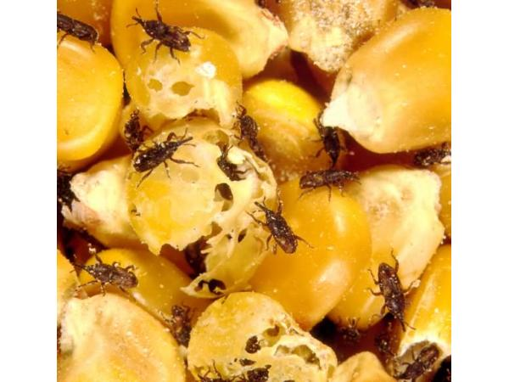
Комірний довгоносик – опис та перелік інсектицидів.

Посів, обробка та збір зернових – одні з головних завдань кожного виробника сільськогосподарської продукції. Проте, також важливе зберігання зерна в зерносховищах або складах. Частіше всього основною причиною втрати врожаю стає неякісна підготовка приміщень до зберігання, так як через це поширюються шкідники хлібних запасів. Другим небезпечним фактором під час зберігання є волога.
Найпоширенішими та найнебезпечнішими шкідниками зерна та зернової продукції в Україні є комірний і рисовий довгоносики, великі та малі хрущаки, молі, миші, гороховий зерноїд. Шкідливі комірні комахи – це справжнє лихо для зерна, що зберігається. Маючи високу потенційну здатність до розмноження, вони за тривалого зберігання зерна і сприятливих умов можуть накопичуватись у значній кількості.
Довгоносик комірний (Sitophilusgranaries) – жук з родини трубконосиків, комаха шкідник, яка завдає великої шкоди запасам зерна. Доросла комаха має розмір 3 – 5 мм. Тіло циліндричної форми забарвлене в жовто-коричневий або чорно-бурий колір, вусики витягнуті під кутом. Верхні крила зрощені, нижні перетинчасті розвинені погано. Між передньогруддю і черевцем є перетяжка, з боків передньоспинки розташовані по 6 зубчиків. Кладка яєць біла, яйця овальні досягають розміру 0,8 – 0,9 мм. Личинки безногі, м'ясисті, білі з коричневою головою, мають довжину до 3 – 4 мм. Лялечки схожі на імаго, білі, прозорі, завдовжки до 3 – 5 мм.
Цей шкідник розповсюджений всюди та заноситься в різні місця разом з зерном. Розвиток їх від яйця до дорослої особини відбувається всередині зернини. Оптимальною для життєдіяльності комірного довгоносика є температура 21-25 ͦ С і вологість зерна 15-16%. Зниження температури до 12 ͦ С стримує розвиток шкідників. При температурі нижчій за 13 ͦ С і вищій за 35 ͦ С, жуки не відкладають яєць. У зерні вологістю 10-11% довгоносики не розвиваються. Гине комірний довгоносик під дією прямих сонячних променів, не терпить запаху - часнику, конопель, а також повітряних протягів. Жуки охоче живуть у теплих ділянках зернового насипу. Під водою вони залишаються живими протягом 10-12 діб, без їжі можуть існувати досить довго і впадають в сплячку на 2-3 роки. Дорослий жук пошкоджує зародки усіх зернових культур, утворюючи при цьому приховану форму зараження, внаслідок чого воно втрачає схожість. Шкідник поширюється разом з насінням, може перевозитися зерноочисним обладнанням, транспортом та іншим складським інвентарем. Щоб зберегти зерно і продукти його переробки, треба чітко знати, як знищити комірного довгоносика. Перш за все потрібні ретельно вентильовані складські приміщення, які утримуються в чистоті і в яких проводиться газова (за потреби) і волога дезінсекція, побілка вапном. Добрим помічником являється DEFENDA Фумігант, 56 %, який має високу біологічну активність, швидко проникає, знезаражує будь які зерносховища.
Для боротьби з довгоносиками в зерні застосовують систему профілактичних (запобіжних) і знищувальних заходів. До профілактичних заходів належать:
очищення, сушіння, охолодження, вентилювання приміщення.
До знищувальних відносять:
*біологічні методи;
*фізико-механічні методи;
*хімічні методи.
Запобіжні заходи можуть розпочинатися ще з поля: застосування хімічної обробки посівів, яка знищує та обмежує кількість шкідників зерна, зернових культур та запобігає розвитку хвороб зернових сільськогосподарських культур. Продовжуються вони й на стадії підготовки зерносховищ до зберігання хлібної маси. Зерносховища, що мають невелике заповнення, бажано повністю вивільнити та очистити. Проводячи очищення зерносховищ, особливо складського типу, слід особливу увагу звернути на важкодоступні місця, в яких першочергово розвиваються шкідники зернових культур: завальні ями, вентиляційні канали. Очищенню підлягає також прилегла територія та техніка для обробки і переміщення зерна.
Під час засипання в сховище та зберігання, особливу увагу слід звернути на вологість зерна. Вологість у жодному разі не має перевищувати норм установлених окремо для насіння та продовольчо-кормового зерна. У разі тривалого зберігання вологість краще зменшувати на 2-4% порівняно з нормами – це значно посилює стійкість зерна до пошкодження шкідниками.
Найкращим знищувальним заходом боротьби зі шкідниками зернових запасів продовжує залишатись хімічна дезінфекція зерна: волога, аерозольна, газова (фумігація). Хімічну обробку виконують за спеціальною інструкцією та проводять організації, які мають офіційний дозвіл. Особливо суворо контролюється фумігація: її заборонено застосовувати для партій зерна, призначених для відправлення і концентрації на портових елеваторах. Важливим є дотримання карантинних заходів при переході з одного складського приміщення в інше. Виявивши шкідників у сховищі, перш за все, необхідно знайти сховище і знищити його.
Вологі та аерозольні способи боротьби з комірними шкідниками ефективні для обробки вільних складських приміщень і прилеглих територій. Для цього використовують фосфорорганічні інсектициди (Карате, Фастак, Фуфанон та інші), норма застосування яких становить: за вологої обробки – 0,2 л/м2, за аерозольної – 20 мл/м3 складської площі. Для обробки території норму збільшують удвічі. Обробку партій зерна проводять такими самими препаратами у процесі завантаження у зерносховище. Норма витрати препарату, наприклад Актелліку, становить для продовольчо-кормового зерна та насіння 16 мг/т. Препарат Фастак рекомендовано тільки для обробки насіння (з тією самою нормою).
З-поміж хімічних заходів проти шкідників зерна газова фумігація є найефективнішою. Для її проведення застосовують такі фуміганти: газ бромистий етил; таблетки на основі фосфіду алюмінію (Джин фумігант, Газтоксин, Фостоксин); таблетки на основі фосфіду магнію (Дегеш Плейтс, Магтоксин).
Крім шкідливих комах та кліщів, значної втрати під час зберігання зерна завдають гризуни, які розмножуються і шкодять в складських приміщеннях незалежно від погодних умов. Для боротьби з ними найефективнішим є застосування отруйних принад згідно переліку про пестициди та агрохімікати дозволених в Україні. Принади розкладають на відстані 2-15м одна від одної в місцях скупчення гризунів.
Для недопущення зараження проводять:
дезінфекцію сховищ за допомогою зачистки та вологої обробки;
очищення елеваторів від сміттєвих домішок та битих зерен;
ліквідацію ураженого насіння та відходів;
сушку зерна до стану середньої сухості або сухого з подальшим охолодженням до +8 – 10 °C;
регулярне обстеження об'єктів на зараженість.

Підготувала провідний фахівець
ГУ Держпродспоживслужби
в Івано – Франківській області Голембйовська К. П.

